ALGUNOS TIPS PARA CONOCER JOOMLA!.

1.- ¿Qué es Joomla!?

Joomla! es un tipo de CMS, es decir, es software para el manejo de contenidos de websites directamente desde el servidor, en español se conoce este como Sistema Gestor de Contenidos construido con PHP. Este administrador de contenidos se usa para publicar en Internet e intranets utilizando una base de datos MySQL.

Joomla! es software libre, abierto y está disponible para cualquiera bajo licencia GPL. No se puede afirmar que sea perfecto, y no se puede prometer que resolverá todas las necesidades en el mundo. Pero el software de Joomla! se ajusta perfectamente al trabajo en muchas aplicaciones web. Se están añadiendo nuevas características importantes en cada versión, y con la ayuda y consejos de la increíble comunidad de usuarios se podrá seguir proporcionando software de reconocido valor en los años venideros.

Una vez que Joomla se encuentra instalado y configurado en su servidor, resulta muy sencillo para usuarios sin conocimientos técnicos, mediante un navegador WEB publicar artículos o noticias, gestionar páginas, listados, imágenes, y crear una cantidad ilimitada de secciones o páginas de contenido en su sitio.

2.- ¿Cómo instalar Joomla!?

3.- Elementos de Joomla!

Joomla consta de distintos elementos dinámicos para su funcionamiento que permiten modificar el sitio. Estos elementos deben estar programados, organizados y comprimidos (en una palabra, empaquetados) según las especificaciones del desarrollo y directivas de codificación de Joomla, para lograr un estándar y que estos puedan ser desempaquetados e instalados por com_installer que es un componente de administración que posee Joomla. Los elementos dinámicos que pueden instalarse son: Componentes, Módulos, Mambots, Lenguajes, y Templates.

Componentes

Los Componentes son elementos del núcleo de Joomla! con una funcionalidad determinada y que se muestran en el cuerpo principal de la plantilla del sitio web. Dependiendo del diseño de la plantilla utilizada, suelen estar en el centro de la página web.

La instalación estándar de Joomla! incluye los componentes: Banners (anuncios), Contactos, Noticias Externas, Encuestas y Enlaces Web, y la lista puede seguir creciendo.

Módulos

Los Módulos amplían las posibilidades de Joomla! proporcionando nueva funcionalidad al software. Un Módulo es un pequeño artículo de contenido que puede mostrarse en cualquier parte que la plantilla lo permita. Los módulos son muy fáciles de instalar en el Administrador (Back-end).

Joomla! incluye los módulos: Menú Principal, Menú Superior, Selector de Plantilla, Encuestas, Noticias Externas, Contador de Accesos, etc. Pero a través de las siguientes ligas se pueden descargar templates para ser asignadas a nuestro sitio Directorio de Extensiones Joomla! o al Sitio del Desarrollador.

Un ejemplo del código de un módulo es: <?php mosLoadModules ( ‘module position’ );?>.

Mambots

Un Mambot es una pequeña función orientada a una tara que intercepta cierto tipo de contenido u lo manipula de algún modo. Algunos de ellos son Editores WYSIWYG, {mosimage} y {mospagebreak} ya incluidos en Joomla!.

Templates

La plantilla (template) y sus archivos asociados proporcionan el ‘aspecto visual y el manejo’ del sitio web y se mantienen separados del contenido del sitio. Esta se almacena en una base de datos MySQL.

La instalación habitual de Joomla! incluye 2 plantillas pre-instaladas: ‘madeyourweb’ y ‘rhuk_solaflare_ii’. Los archivos de la plantilla se ubican en la carpeta ‘templates’ en la carpeta de instalación de Joomla!.

Habitualmente constan de los siguientes archivos:

Nombre del Archivo | Detalles
index.php | Este archivo contiene código HTML, PHP y posiblemente JavaScript, y proporciona el soporte para el diseño de su sitio web. Además, en combinación con los archivos .css y las imágenes, determinan la estructura del diseño y los elementos de contenido del sitio.
templateDetails.xml | Este archivo contiene los detalles descriptivos de la plantilla y las referencias a todos los archivos usados, ejemplo: index.php, el archivo css…
template_thumbnail.png | Este archivo se usa, en el Administrador de Plantillas para proporcionar, si está activado, una imagen en miniatura del diseño del sitio web. Debe estar situado en el directorio raíz de la plantilla.
Template_css.css | Situado en la carpeta ‘css’ del directorio de la plantilla, esta Hoja de Estilos en Cascada (CSS) contiene el código que define el estilo visual del sitio web, ejemplo: tamaños de letra, colores… Pueden existir tantos archivos CSS como usted desee proporcionar en la referencia HTML del archivo index.php. Por ejemplo:  <?php echo "<link rel=\"stylesheet\"href=\"$GLOBALS  [mosConfig_live_site]/templates/$GLOBALS[cur_template]  /css/template_css.css\" type=\"text/css\"/>" ; ?>  Nota: Aunque en este ejemplo se ha dividido el código en tres líneas, en la práctica no deben existir espacios.
Archivos de Imagen | Estos archivos están situados en la carpeta ‘images’ y pueden ser .gif, .jpg o .png. Constituyen los elementos gráficos del diseño del sitio web.

4.- Modificar la apariencia desde Back-end.

Debe crear una cuenta con los permisos necesarios para poder darle una nueva configuración a la página. Una vez que ya este dado de alta como usuario de joomla, debe acceder al formulario de acceso a través del link: www.dci.dgsca.unam.mx/pderbf/administrator que le desplegara la siguiente pantalla y usted lo llenará con el nombre de usuario que se le asigno y la contraseña para permitirle el acceso al Back-end:

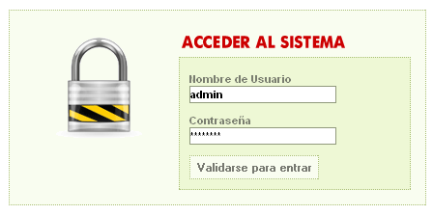

Una vez dentro del sistema joomla le presenta un menú que es el
Panel de Control el cual le muestra todo aquello que contiene y que además puede modificar.

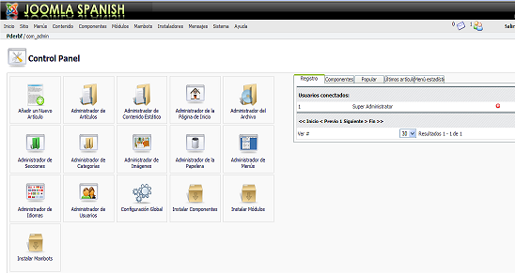

5.- Como instalar un Template (platilla)?.

Para comenzar a darle el aspecto que queremos a nuestro sitio, escogemos un Template (plantilla), ya que son las que conforman el aspecto estético de la web, de las ya instaladas en el sistema o podemos adquirirlas gratuitamente en la página Joomla24.com. Cambiar de plantilla no supone tener que rehacer toda la web, ya que el contenido no se altera, solo se modifica la forma de mostrarlo.

Una vez descargado el archivo del Template (.zip), a utilizar procedemos a instalarlo siguiendo éstos pasos:

1. Entramos al sistema desde http://www.dci.dgsca.unam.mx/administrator
2. Vamos al menú Instaladores -> Plantillas – Sitio

3. Ahora seleccionamos el archivo .zip que hemos descargado, pulsando
Examinar.
4. Una vez seleccionado, pulsamos “Subir Archivo e instalarlo”

5. Si todo ha ido bien, nos mostrará una pantalla indicado “Correcto”, si muestra
algún error el archivo que nos hemos descargado no es una plantilla compatible.

Una vez que el Template quede instalado en el sistema para poder ocuparlo necesitamos entrar a la carpeta que contiene las platillas de la sieguiente forma

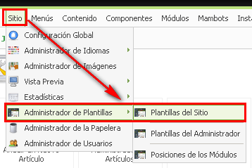

Y esta liga nos regresa la siguiente pantalla que nos muestra las plantillas instaladas de donde podemos elegir la que ocuparemos.

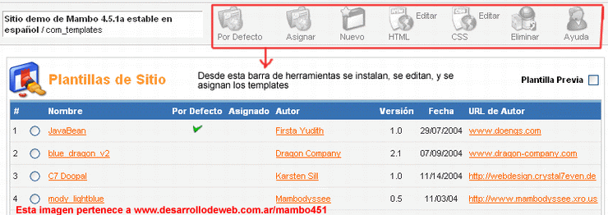

6.- Como instalar un Módulo?

Módulos son elementos que añaden funcionalidades a Joomla. En Joomla los módulos muestran generalmente información secundaria, simplificada, y breve que toman de la base de datos y se cargan sobre los laterales del sitio (en las columnas de los extremos). Por ejemplo, los módulos nos dicen quién está online, cuáles son los últimos artículos publicados o los más vistos. El formulario de ingreso de usuarios es también un módulo además existen módulos que le agregan funcionalidades a los menús. Los módulos son a veces un complemento de los componentes: por ejemplo el componente com_poll (encuestas) posee asociado un módulo que es el que permite mostrar el formulario con la encuesta sobre una columna lateral y no en el centro donde va el contenido. Otro ejemplo podría ser los banners, cuya administración es un componente com_banners en el backend, mientras que en el frontend se muestran en un módulo mod_banners.

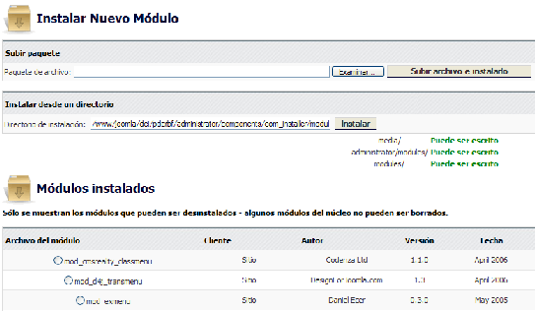

Una vez instalado el modulo nos vamos a
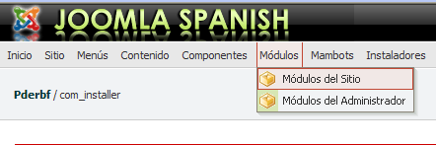

ahí, elegimos el modulo que instalamos y le damos publicar, para poder ver en el front-end su utilidad.

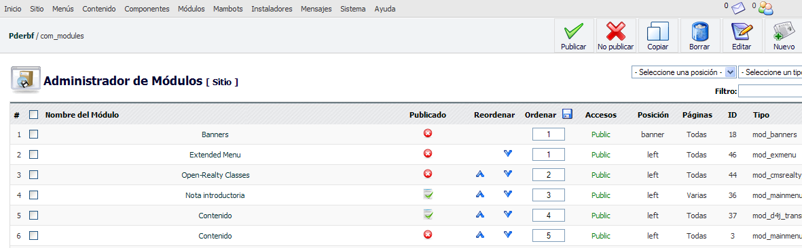

De la misma manera para los demás elementos de joomla, subimos el archivo .zip y una vez que queden instalados podemos utilizarlos.

7.- Como mantener orden en el sitio?

En el Sistema de Gestión de Contenido Joomla!, existe una jerarquía de organización del contenido en tres niveles:

1. Secciones: Contenedores principales; en su interior están las Categorías.
2. Categorías: Contenedores secundarios; en su interior están los Artículos de Contenido.
3. Artículos de Contenido: Son los textos e imágenes que usted muestra en una página.

Debe tener en cuenta que no podrá crear un Artículo de Contenido a menos que tenga creadas una Sección y una Categoría en donde incluirlo.

Secciones

Categorías

Archivos

7.1.- Como crear una sección?

Tenemos que acceder de la siguiente manera al administrador de secciones:
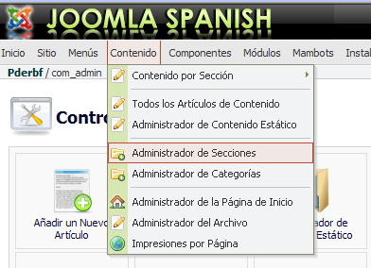

el cual nos mostrará la siguiente página

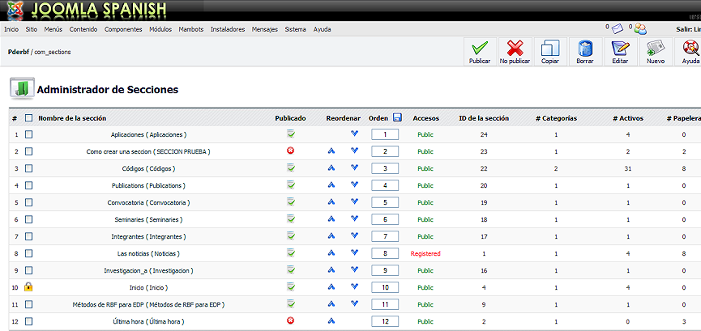

En esta pantalla dispone de las siguientes funciones: Publicar, No Publicar, Copiar, Borrar, Editar, Nuevo y Ayuda.

Para crear una nueva Sección debe dar un click en el icono Nuevo

Debe completar los campos necesarios y después darle click en el icono de Guardar.

7.2 Como crear una categoría?

Tenemos que acceder de la siguiente manera al administrador de Categorías:

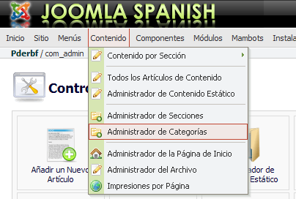

el cual nos muestra la siguiente página:

En esta pantalla dispone de las siguientes funciones: Publicar, No Publicar, Mover, Copiar, Borrar, Editar, Nuevo y Ayuda.

Para crear una nueva categoría pulse el icono Nuevo. Se mostrará la pantalla Categoría: Nueva [Contenido].

Debe completar los campos y después darle click en el icono de Guardar.

7.3 Como crear un Artículo de Contenido.

Los Administradores y Súper-Administradores pueden crear, editar y gestionar los Artículos de Contenido desde el Administrador (Back-end) o desde el Sitio (Front-end).

Tenemos que acceder el Administrador de Artículos de Contenido

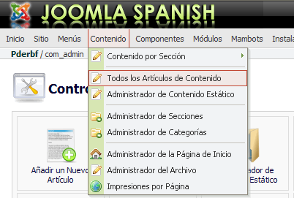

El cual nos abrirá la siguiente página

El Administrador de Artículos de Contenido muestra un listado de todos los Artículos de Contenido de su sitio.
Esta pantalla dispone de las siguientes opciones: Archivar, Publicar, No Publicar, Mover, Copiar, Borrar, Editar, Nuevo y Ayuda.

En la parte inferior de la página hay varios iconos que explican el estado de publicación de los artículos de contenido:

• Publicado, pero Pendiente: Este icono indica si un artículo de contenido está publicado pero está pendiente de aprobación.

• Publicado y Funcionando: Este icono indica que el artículo de contenido está publicado actualmente.

• Publicado, pero Expirado: Este icono indica que el artículo de contenido está publicado pero ha expirado, lo que significa que no estará visible en el sitio.

• No Publicado: Este icono indica que el artículo de contenido no está publicado todavía.

Para crear un nuevo Artículo de Contenido debemos dar un click en el icono Nuevo el cual nos mostrará la siguiente página:

Dispone de las siguientes opciones: Previsualizar, Subir (imagen), Guardar, Aplicar, Cancelar y Ayuda.

Esta pantalla se divide en dos áreas principales. El lado izquierdo se usa para introducir texto, imágenes y otros contenidos. El lado derecho se usa para administrar diferentes parámetros, que controlan qué y como se muestra el contenido.

El lado izquierdo es el Área de Edición del Artículo de Contenido en donde debemos llenar los campos: Título, Alias de Título, Sección, Categoría, Texto de Introducción y Texto principal.

La pestaña Publicación situada en el lado derecho de la pantalla se usa para controlar varios aspectos relacionados con cómo y cuando se publica el Artículo de Contenido.

Una vez llenas estas dos áreas de la página, pulse el botón de Guardar.

8.- Menus y Submenus.

Los menús en nuestro sistema nos permiten una fácil navegación por el sitio. Los Menús son grupos de enlaces de navegación a Secciones, Categorías, Artículos, Componentes o Páginas Externas. Los enlaces de un Menú se denominan Artículos de Menú.
Cada menú (grupo de enlaces) debe tener un nombre identificativo en Joomla! son una clase de “módulos”. “Los módulos son el contenido que aparece generalmente a cualquier lado del área central de la Web. Estos módulos se distribuyen en la plantilla que estamos utilizando en nuestra Web. Podemos situar un “menú” (módulo de menú) a la izquierda (left), derecha (right), en algún “user” (user 1, user 2…), incluso en la parte superior (top) en el pié de página (bottom).

Para modificar un menú debemos entrar al Administrador de menús:

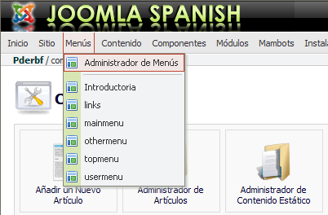

que nos regresa la siguiente página que muestra los menús que ya están establecidos en el sitio:

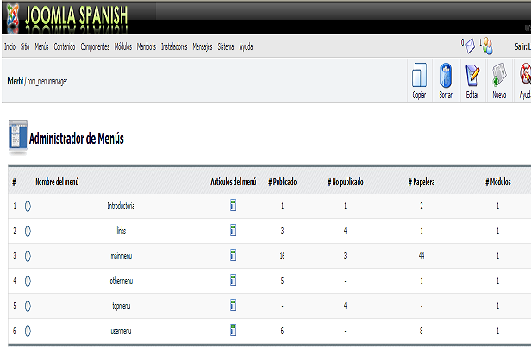

Dispone de las siguientes opciones: Copiar, Borrar, Editar, Nuevo, Ayuda, que nos permiten la fácil administración de los menús en nuestro sitio.
Items que componen cada menú
Podemos ver los items que componen cada menú en Opciones menú si pulsamos sobre el nombre de cada uno de ellos.
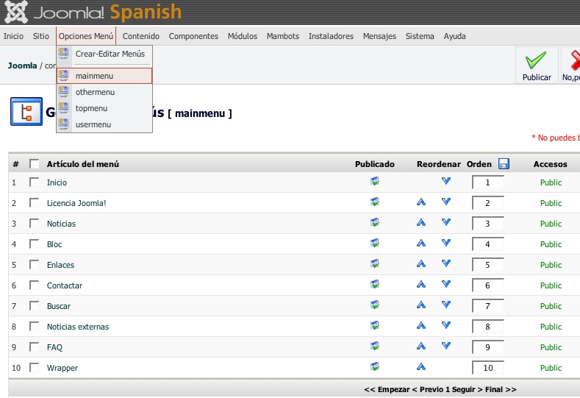

Para crear un nuevo menú damos un clic en el icono de Nuevo que nos mostrará la siguiente pantalla:

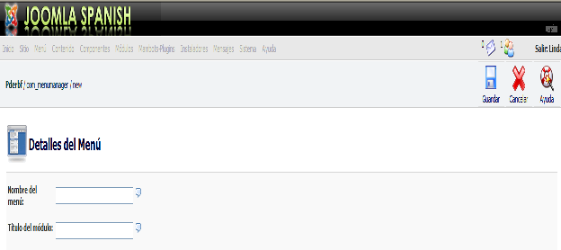

Indicamos el nombre y el titulo del módulo que va a ocupar. Una vez creado le damos clic en el nombre para definir lo que contendrá.

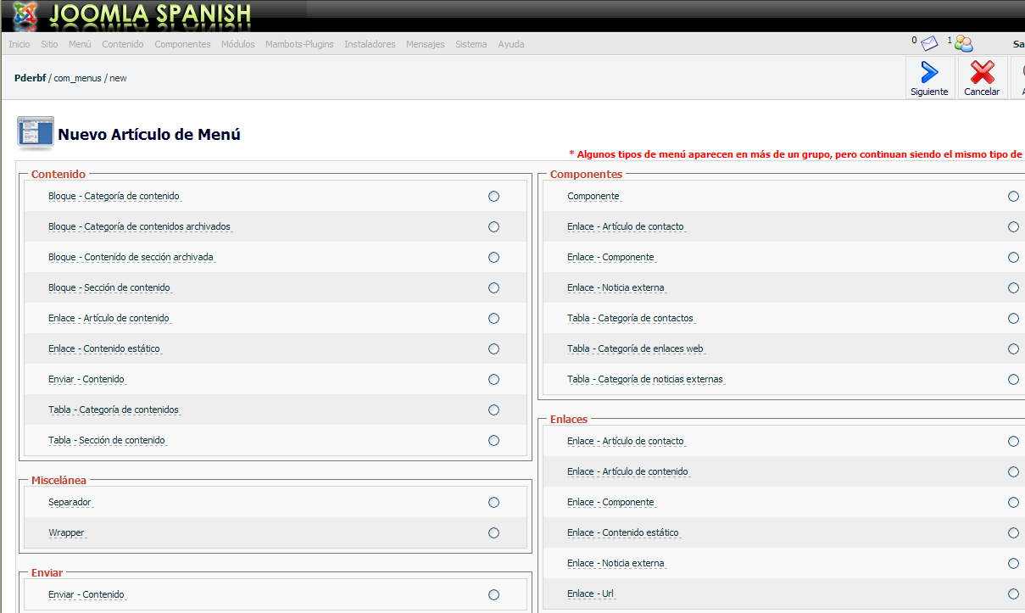

Una vez que se elija el tipo, nos mostrará la siguiente página

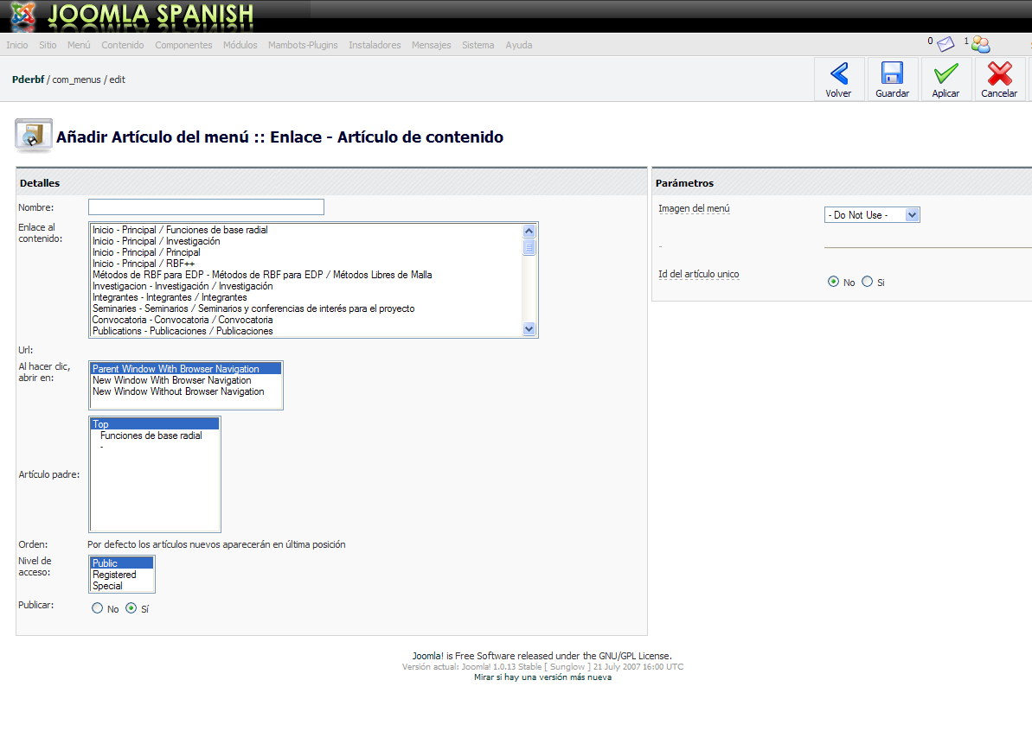

Una vez que se llenaron los campos necesarios, debemos dar un clic en el icono de guardar.

Para generar submenús debemos hacerlo de una manera similar, solo que al momento de elegir el Artículo padre, se le indica el menú del cual formará parte como submenú de la siguiente manera.

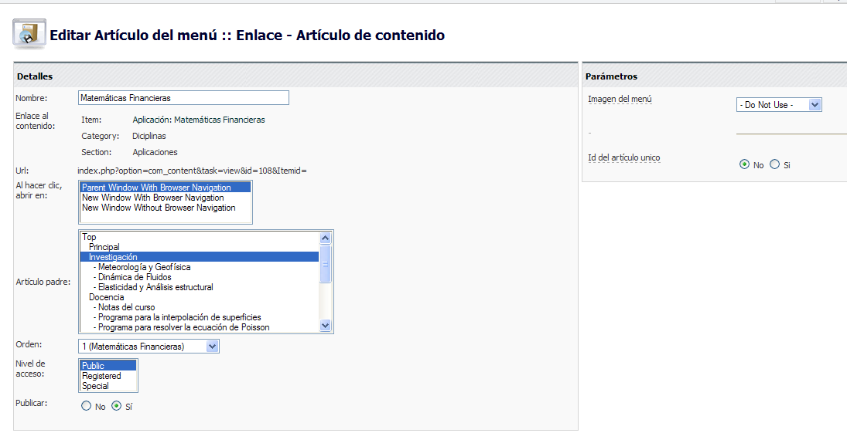
Aquí es donde debes seleccionar el menú del cual formará parte.

Una vez que se llenen los campos correspondientes, damos clic en el icono de Guardar.
Entonces nos aparecerá la siguiente ventana en la cual nos mostrará los menús y submenús existentes en el sitio.

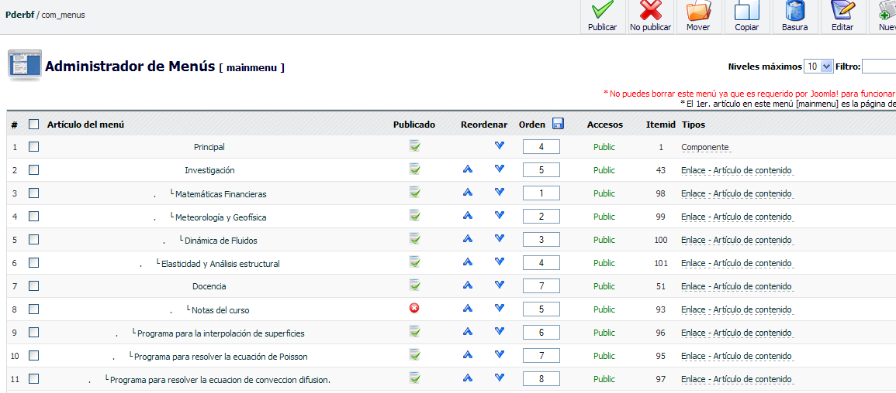
Menú
Submenú

Para más información consulte el documento con nombre manual_usuario_10x_joomla_spanish .pdf.

